《相似》全章复习与巩固--知识讲解（基础）
【学习目标】
1、了解比例的基本性质，线段的比、成比例线段；
2、通过具体实例认识图形的相似，探索相似图形的性质，理解相似多边形对应角相等、对应边成比例、周长的比等于相似比、面积的比等于相似比的平方，探索并掌握相似三角形的判定方法，并能利用这些性质和判定方法解决生活中的一些实际问题；
3、了解图形的位似，能够利用位似将一个图形放大或缩小，在同一直角坐标系中，感受位似变换后点的坐标的变化；
4、结合相似图形性质和判定方法的探索和证明，进一步培养推理能力，发展逻辑思维能力和推理论证的表达能力，以及综合运用知识的能力，运用学过的知识解决问题的能力.

【知识网络】
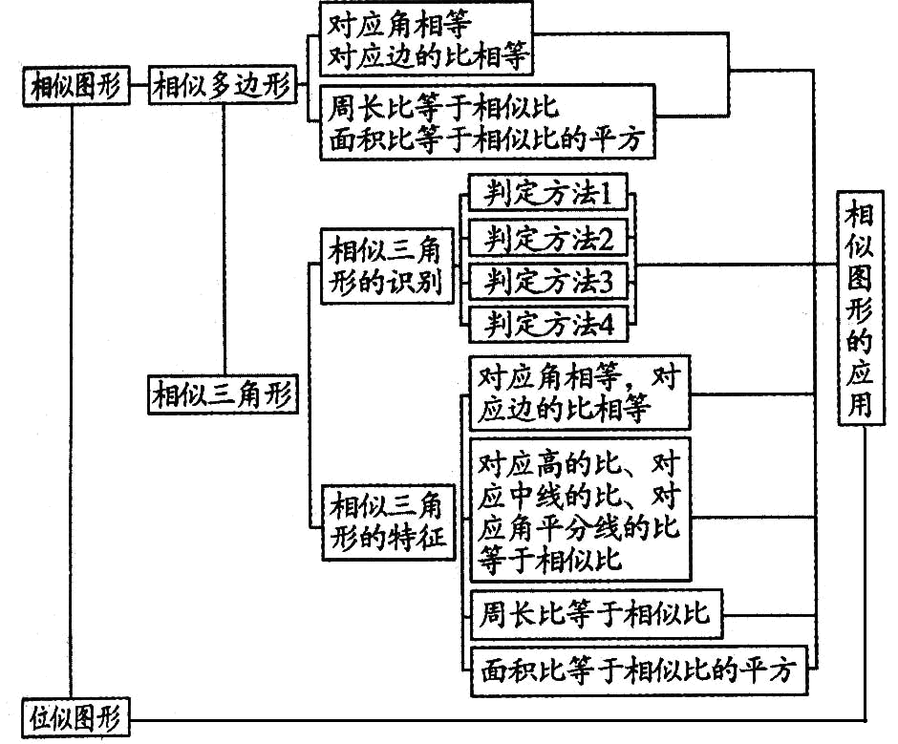

【要点梳理】
要点一、相似图形及比例线段
1．相似图形：在数学上，我们把形状相同的图形称为相似图形(similar figures).
要点诠释：
(1) 相似图形就是指形状相同，但大小不一定相同的图形；
(2) “全等”是“相似”的一种特殊情况，即当“形状相同”且“大小相同”时，两 个图形全等；
2.相似多边形
如果两个多边形的对应角相等，对应边的比相等，我们就说它们是相似多边形．
要点诠释：
（1）相似多边形的定义既是判定方法，又是它的性质．
（2）相似多边形对应边的比称为相似比.
3. 比例线段：对于四条线段a、b、c、d，如果其中两条线段的比与另两条线段的比相等，如a:b=c:d，我们就说这四条线段是成比例线段，简称比例线段．
要点诠释：
（1）若a:b=c:d ，则ad=bc；（d也叫第四比例项）
（2）若a:b=b:c ，则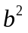 =ac（b称为a、c的比例中项）．
要点二、相似三角形
- 相似三角形的判定:
判定方法（一）：平行于三角形一边的直线和其他两边相交，所构成的三角形和原三角形相似.
判定方法（二）：如果两个三角形的三组对应边的比相等，那么这两个三角形相似.
判定方法（三）：如果两个三角形的两组对应边的比相等，并且相应的夹角相等，那么这两个三角形相似.
要点诠释：
此方法要求用三角形的两边及其夹角来判定两个三角形相似，应用时必须注意这个角必须是两边的夹角，否则，判断的结果可能是错误的.
判定方法（四）：如果一个三角形的两个角与另一个三角形的两个角对应相等，那么这两个三角形相似.
要点诠释：
要判定两个三角形是否相似，只需找到这两个三角形的两个对应角相等即可，对于直角三角形而言，若有一个锐角对应相等，那么这两个三角形相似.
- 相似三角形的性质：
（1）相似三角形的对应角相等，对应边的比相等；
（2）相似三角形中的重要线段的比等于相似比；
相似三角形对应高，对应中线，对应角平分线的比都等于相似比.
要点诠释：要特别注意“对应”两个字，在应用时，要注意找准对应线段.
(3) 相似三角形周长的比等于相似比；
（4）相似三角形面积的比等于相似比的平方。
3.相似多边形的性质：
（1）相似多边形的对应角相等，对应边的比相等．
（2）相似多边形的周长比等于相似比．
（3）相似多边形的面积比等于相似比的平方．
要点三、位似
1.位似图形定义: 如果两个图形不仅是相似图形，而且每组对应点所在的直线都经过同一点，那么这样的两个图形叫做位似图形，这个点叫做位似中心．
2.位似图形的性质:
（1）位似图形的对应点和位似中心在同一条直线上；
（2) 位似图形的对应点到位似中心的距离之比等于相似比；
（3）位似图形中不经过位似中心的对应线段平行.
要点诠释：
(1）位似图形与相似图形的区别：位似图形是一种特殊的相似图形，而相似图形未必能构成位似图形.
（2）位似变换中对应点的坐标变化规律:在平面直角坐标系中，如果位似变换是以原点
为位似中心，相似比为k，那么位似图形对应点的坐标的比等于k或-k.
要点四、黄金分割
1.定义：如图，将一条线段AB分割成大小两条线段AP、PB，若小段与大段的长度之比等于大段的长度与全长之比，即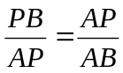（此时线段AP叫作线段PB、AB的比例中项），则P点就是线段AB的黄金分割点（黄金点），这种分割就叫黄金分割．
2.黄金三角形：顶角为36°的等腰三角形，它的底角为72°，恰好是顶角的2倍，人们称这种三角形为黄金三角形．
黄金三角形性质：底角平分线将其腰黄金分割．
要点五、射影定理
在Rt△ABC中，∠ACB=90°，CD⊥AB于D，
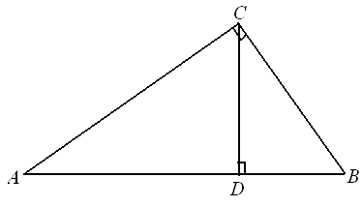
∴△ABC∽△ACD∽△CBD（“角角”）
∴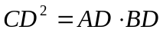；
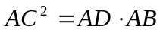；
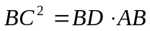（射影定理）；
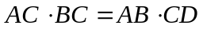（等积）．

【典型例题】
类型一、相似图形及比例线段
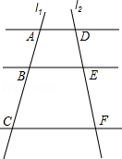
1. （2016•崇明县一模）如图，已知AD∥BE∥CF，它们依次交直线l₁、l₂于点A、B、C和点D、E、F，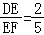，AC=14；
（1）求AB、BC的长；（2）如果AD=7，CF=14，求BE的长．
【思路点拨】（1）由平行线分线段成比例定理和比例的性质得出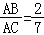，即可求出AB的长，得出BC的长；
（2）过点A作AG∥DF交BE于点H，交CF于点G，得出AD=HE=GF=7，由平行线分线段成比例定理得出比例式求出BH，即可得出结果．
【答案与解析】（1）∵AD∥BE∥CF，
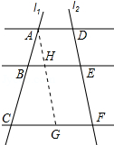
∴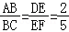，，
∵AC=14，∴AB=4，BC=14﹣4=10；
（2）过点A作AG∥DF交BE于点H，交CF于点G，如图所示：
又∵AD∥BE∥CF，AD=7，
∴AD=HE=GF=7，
∵CF=14，
∴CG=14﹣7=7，
∵BE∥CF，
∴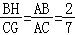，BH=2，BE=2+7=9．
【总结升华】本题考平行线分线段成比例：三条平行线截两条直线，所得的对应线段成比例；掌握平行线分线段成比例，由作辅助线用平行线分线段成比例求出BH是解决问题的关键．
举一反三【变式】（2015•眉山）如图，AD∥BE∥CF，直线l₁、l₂这与三条平行线分别交于点A、B、C和点D、E、F．已知AB=1，BC=3，DE=2，则EF的长为（ ）
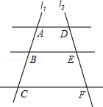 A．4 B． 5 C． 6 D．8
【答案】C.
类型二、相似三角形
2. 如图所示，在4×4的正方形方格中，△ABC和△DEF的顶点都在边长为1的小正方形的顶点上．
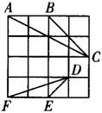
(1)∠ABC=________，BC=________；(2)判断△ABC与△DEF是否相似，并说明理由.
【答案与解析】(1)135°，
(2)△ABC和△DEF相似(或△ABC∽△DEF).
因为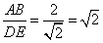，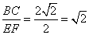，所以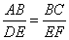.
又因为∠ABC=∠DEF=90°+45°=135°，所以△ABC∽△DEF.
【总结升华】根据正方形的性质和格点三角形的特点，从边角方面去探究两三角形有关角的度数和边的长度，利用两边对应成比例且夹角相等证明两三角形相似．
举一反三：【变式】下列4×4的正方形网格中，小正方形的边长均为1，三角形的顶点都在格点上，则与△ABC相似的三角形所在的网格图形是（ ）.
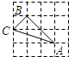 A．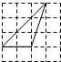 B．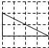 C．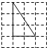 D．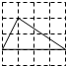
【答案】B.
3. 在正方形ABCD中，P是BC上的点，BP=3PC，Q是CD的中点，求证：△ADQ∽△QCP．
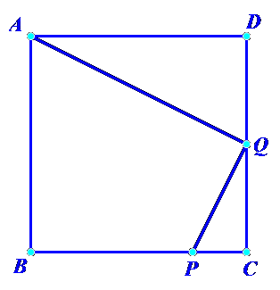
【答案与解析】∵BP=3PC，Q是CD的中点，∴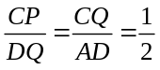，
又∵∠ADQ=∠QCP=90°，∴△ADQ∽△QCP.
【总结升华】本题考查了相似三角形对应角相等的性质，以及相似三角形的判定.
4. 如图所示，在△ABC和△DBE中，若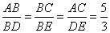.
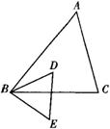
(1)△ABC与△DBE的周长差为10 cm，求△ABC的周长；
(2)△ABC与△DBE的面积之和为170 cm²，求△DBE的面积．
【答案与解析】
(1)∵ ，∴ △ABC∽△DBE.
∴ 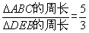，设△ABC的周长为5k cm，△DBE的周长为3k cm，
∴ ，，，则 △ABC的周长为.
(2)∵ △ABC∽△DBE，∴ 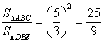.
设，.
∴ ，解得k=5，则.
【总结升华】相似三角形的周长比等于相似比，相似三角形的面积比等于相似比的平方．
举一反三
【变式】如图，在平行四边形ABCD中，E是CD上的一点，DE：EC=2：3，连接AE、BE、BD，且AE、BD交于点F，则S_{△DEF}：S_{△EBF}：S_{△ABF}=（ ）
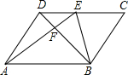 A．2：5：25 B．4：9：25 C．2：3：5 D．4：10：25
【答案】D.
5. 如图所示，已知在梯形ABCD中，AD∥BC，AB=DC=AD=6，∠ABC=60°，点E，F分别在线段AD，DC上(点E与点A，D不重合)，且∠BEF=120°，设，.
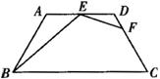
(1)求y与x的函数解析式； (2)当x为何值时，y有最大值？最大值是多少？
【答案与解析】
(1)在梯形ABCD中，AD∥BC，
AB=DC=AD=6，∠ABC=60°，所以∠A=∠D=120°，∠AEB+∠ABE=180°-120°=60°.
因为∠BEF=120°，所以∠AEB+∠DEF=180°-120°=60°，
所以∠ABE=∠DEF.△ABE∽△DEF，则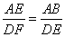.
因为，，所以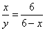，
所以y与x的函数解析式是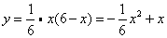.
(2)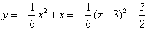，
所以当时，y有最大值，最大值为.
【总结升华】本题考等腰梯形的性质，相似三角形的判定和性质，及二次函数的最值问题.
举一反三
【变式】如图所示，在Rt△ABC中，∠A=90°，AB=8，AC=6．若动点D从点B出发，沿线段BA运动到点A为止，运动速度为每秒2个单位长度．过点D作DE∥BC交AC于点E，设动点D运动的时间为x秒，AE的长为y．
(1)求出y关于x的函数关系式，并写出自变量x的取值范围；
(2)当x为何值时，△BDE的面积S有最大值，最大值为多少?
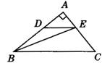
【答案】(1)因为DE∥BC，所以△ADE∽△ABC，则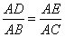.
又因为AB=8，AC=6，，，
所以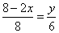，即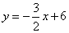，自变量x的取值范围为.
(2)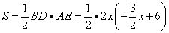 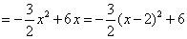.
所以当时，S有最大值，且最大值为6.
类型三、位似
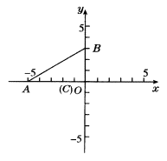
6. 将下图中的△ABC作下列变换，画出相应的图形，指出三个顶点的坐标所发生的变化．
(1)沿y轴负方向平移1个单位；(2)关于x轴对称；(3)以C为位似中心，放大到1.5倍．
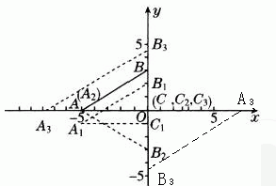
【答案与解析】变换后的图形如下图所示．
(1)将△ABC沿y轴负方向平移1个单位后得到△A₁B₁C₁，
A₁(-5，-1)，B₁(0，2)，C₁(0，-1)．即横坐标不变，纵坐标减小．
(2)将△ABC关于x轴对称后，得△A₂B₂C₂，A₂(-5，0)，B₂(0，-3)，C₂(0，0)．
即横坐标不变，纵坐标变为原来的相反数．
(3)将△ABC以C点为位似中心，放大到1.5倍得△A₃B₃C₃(有2个三角形)，
显然，A₃(-5×1.5，0)，B₃(0，3×1.5)，C₃(0，0)，
即A₃(-7.5，0)，B₃(0，4.5)，C₃(0，0),或A₃（7.5,0）、B₃（0，-4.5）、C₃（0,0）.
【总结升华】本题应先按图形变换的要求画出相应的图形，再求出变换后图形的点的坐标，
第(3)问可先求变换后图形的点的坐标，但注意此时的位似中心是原点．

